

**JAARVERSLAG 2024**

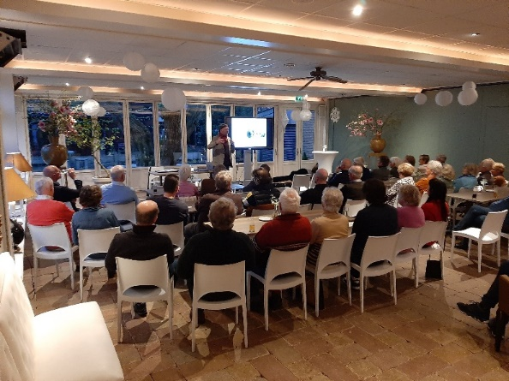Met dit jaarverslag willen wij samen met u terugkijken op de activiteiten van het jaar 2024.

**Jaarvergadering 2024**Op 25 april hielden wij onze jaarvergadering in Partycentrum “De Zandstuve”. Na de pauze hield Albert Bartelds van de Overijsselacademie een lezing over de geschiedenis, heden en toekomst van het dialect in Overijssel die hij afsloot met het zingen van het lied “Make you feel my love” van Adele, maar dan in streektaal.

**Bestuur en werkgroepen**  
Gerlo Teunis is verkozen tot nieuwe voorzitter. Hij komt in de plaats van Klaas Palstra, die nog een jaar aanblijft om Gerlo wegwijs te maken. Tevens is ook Yvonne Huisken benoemd. Zij neemt o.a. de ledenadministratie op zich. Zij volgt Hennie Olsman op, die het bestuur heeft verlaten. Voor Henny Podde is Janny Bijlstra in de plaats gekomen. Henny heeft inmiddels ook afscheid genomen.  
Vanuit de gemeente is nog niets bekend over wat hun bedoeling is met het Middendorpshuis. Het bestuur kijkt ook naar de toekomst, waar liggen de prioriteiten.  
De werkgroepen zijn druk bezig met het digitaliseren en archiveren van materialen. De werkgroepen hebben verschillende taken. Elke 1e en 3e maandag zijn ze aanwezig in de Krulsmid voor de leden, maar ook op andere dagen zijn ze er te vinden. Vrijwilligers zijn altijd welkom, aanmelden via het secretariaat.

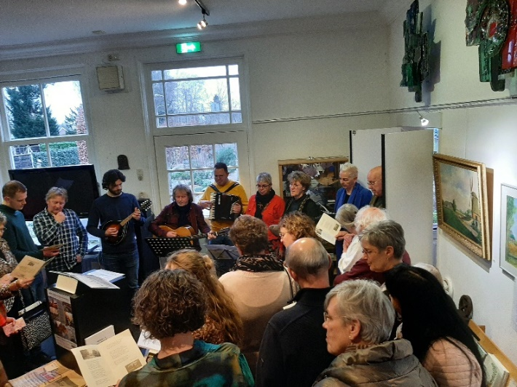**Tentoonstellingen**  
In 2024 hielden wij enkele tentoonstellingen. Vanaf 3 februari was er de tentoonstelling en expositie “Onze streek in taal en in beeld” georganiseerd door de werkgroep geschiedschrijving (Gerrit Kuiper) met verhalen en gedichten van o.a. Dieks van Jennegien (Jan Bouwhuis), mejuffrouw Rompelman en Jan Lindenhovius. In het Expositiehuis waren diverse schilderijen te zien van de streek. Verder lagen er diverse boekwerken ter inzage. In maart was er vervolgens nog een kerkdienst in streektaal, een puzzelwedstrijd en een avond in café de Brink, waar liederen in streektaal werden gezongen.Deze tentoonstelling was te bezoeken tot en met 28 september.  
  
Daarna kon men enkele weken de foto’s bewonderen van het Middendorpshuis vanaf ± 1900 tot heden.   
Vanaf 1 november was er de tentoonstelling “Van vervening naar industrialisatie Vroomshoop”.   
Hierbij werd een overzicht getoond over de ontwikkeling van Vroomshoop van het einde van de vervening tot heden, met de nadruk op de situatie tot 1950. In de expositie stonden een aantal bedrijven centraal: SIO (Speelgoed Industrie Overijssel), De Groots Houtbouw Vroomshoop, Matrassenfabriek Eastborn. De opening werd gedaan door oud-burgemeester van Overbeeke.

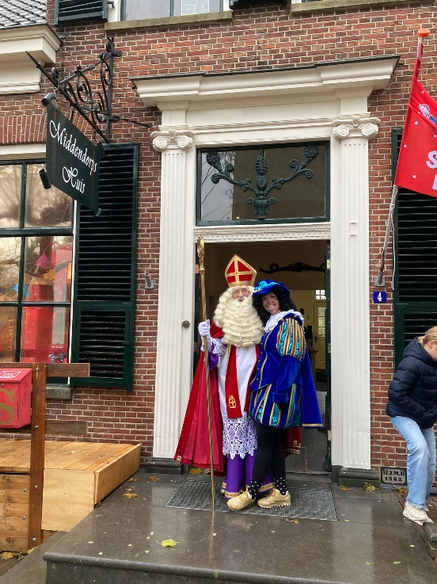**Verder werkten we mee aan:**  
- Vechtdalfietsvierdaagse  
Ook dit jaar was het Middendorpshuis opgenomen in de fietsroute. Samen met de dames Kruidentuin mochten wij op dinsdag 5 september vele fietsers verwelkomen in het Middendorpshuis.  
- Open Monumentendag  
Een paar dagen later, op 14 september was het “Open Monumentendag”. Deze dag hebben we samen met “Expositiehuis Den Ham” en de dames van de kruidentuin een 100 tal bezoekers mogen ontvangen.- Sinterklaas  
Eind november/begin december was de voormalige TTI ingericht voor het Sinterklaasfeest als station. Het was een groot succes en de kinderen hebben ervan genoten.  
- Expositie Levend Vroomshoop   
In december organiseerde Levend Vroomshoop hun 15 jarig jubileum expositie “Vroomshoop, ie doet mie wat” waar wij ons ook mochten presenteren en daar ook gebruik van hebben gemaakt middels een tafel met diverse materialen.  
- Historisch Schouwspel  
Op 7 december was er in het Middendorpshuis een nette kamer ingericht door leden van het Historisch Schouwspel. Ook deze dag mochten we vele bezoekers ontvangen.  
- Suppoosten  
Ook dit jaar suppoosten we in het Middendorpshuis. We doen dit samen met het “Expositiehuis Den Ham”. Meerdere leden van onze vereniging zetten zich hiervoor in. Het bestuur is erg blij over de samenwerking met het “Expositiehuis Den Ham” en de inzet van vrijwilligers.

**Ledenbestand**Dit jaar zijn er een aantal nieuwe leden in ons ledenbestand bijgeschreven. Als welkomstcadeau ontvingen zij het boek “De canon van Den Ham-Vroomshoop” of het boek “Hammer huizen en mensen”. Ook waren er een aantal opzeggingen en liepen er enkele cadeauabonnementen af. Op 31 december 2024 bedroeg het ledenbestand 606 leden.

Tenslotte willen wij alle vrijwilligers, iedereen die heeft bijgedragen aan ons kwartaalblad, onze sponsoren en actieve leden, bedanken voor hun inzet. We vertrouwen erop ook in 2025 op u te mogen rekenen.